Lancement de VS.NET et SQL Server 2005 à Lausanne
Lancement Suisse de SQL Server et VS.NET 2005

 | La Suisse étant un plus petit pays, le lancement officiel de SQL Server et Visual Studio .NET a été fait en une seule fois, rassemblant le lancement Marketing et des sessions techniques. Voyons comment cela s'est déroulé.



Introduction

Microsoft Suisse a officiellement lancé SQL Server et Visual Studio .NET 2005 vendredi 2 Décembre durant une demi-journée. Nous avons été invités pour ce lancement permettant de suivre différents témoignages, présentations et conférences.

Cette demi-journée a été découpée en 3 parties :
- Présentation et Témoignages des partenaires
- Présentations techniques
- Conclusion avec une invitée de marque

Ce fut une occasion d'avoir de nombreux témoignages sur des projets d'envergure basés sur les nouvelles versions des produits de Microsoft.

Nous trouverons dans cet article un résumé des différentes parties que j'ai suivi.

Attention : Les photos ont été prises depuis mon Smartphone (Sagem MyS7), ce qui explique la qualité plus que moyenne, de plus la salle étant pleine, je n'ai pas pu me placer plus proche de la scène.

Programme

12:30 Ouverture des portes, enregistrement, exposition et networking
13:30 Accueil et introduction Thomas Reitze, Microsoft Suisse
14:00 Témoignages de clients et de partenaires Les entreprises suivantes ont déjà opté pour SQL Server 2005 et Visual Studio 2005 dans la phase bêta et relatent leurs expériences.
Client: Office fédéral de la santé publique (OFSP)
Partenaire: Nexplore AG
Solution: Une solution de base de donnée moderne offre une vue d’ensemble nationale
Client: Université de Fribourg
Partenaire: Stellon SA
Solution: SQL Server 2005 Business Intelligence
Partenaire: OutlookSoft SA
Solution: Plate-forme unifiée pour la gestion de la performance sur SQL Server 2005

15:00 Pause

15:30 Séminaires spécifiques aux utilisateurs Gestion & architecture Développeurs Spécialistes IT

AZ01 Gestion active des entreprises avec Microsoft BI Solutions
Le défi et l’objectif de l’informatique décisionnelle consistent à mettre à la disposition des collaborateurs les bonnes informations au bon moment. Cela exige des solutions décisionnelles complètes et sûres, qui sont reliées à d’autres systèmes opérationnels et disponibles en permanence. SQL Server 2005 constitue une plate-forme d’informatique décisionnelle de bout en bout, qui dispose de possibilités d’analyse intégrées – comprenant OLAP, Datamining, les outils ETL, Datawarehousing et des fonctions de reporting. L’application de diverses mesures en harmonie avec la stratégie d’entreprise est le garant du succès à long terme. Il importe que tous les collaborateurs comprennent et contrôlent les facteurs qui augmentent la valeur et les coûts dans l’entreprise.
Francis Incourt, Stellon

DZ01 What’s new in Visual Studio 2005 ?
L’objectif de cette session réside dans la présentation des nouveautés de Visual Studio 2005 pour les développeurs VB.Net ou C#:
- Nouveautés de l’IDE (Code Snippet, Refactoring, organisation et qualité)
- Développement rapide de puissantes applications Web (pages types, gestion de la sécurité, composants Web Part, profils, accès aux données, etc.)
- Développement d’applications professionnelles basées sur des formulaires complétés à l’aide de quelques clics avec la souris ainsi qu’implémentation avec Click-once
De nombreux exemples, quelques diapositives et beaucoup de fonctionnalités pour en savoir plus, en 70 minutes, sur les nouveautés de VS 2005 – comme d’habitude, dans une atmosphère agréable.
Christine Dubois/Bernard Fedotoff, Agilcom
IZ01 What’s new in SQL Server 2005 ? (présentation en anglais)
La nouvelle version 2005 de Microsoft SQL Server a perfectionné les trois domaines Business Intelligence, Development Integration et Data Management. Michael Rys vous présentera les nouvelles possibilités de la gestion des données et les nouvelles fonctions du SQL Kernel. La présentation est censée vous donner un aperçu des principales améliorations, afin que vous puissiez dorénavant tirer parti des nouvelles technologies.
Michael Rys, Microsoft Corporation
AZ02 Aperçu de Visual Studio 2005 Team System
Visual Studio 2005 Team System est la toute dernière version de l’environnement de développement de Microsoft. Microsoft a lancé à titre complémentaire un produit entièrement nouveau, Visual Studio 2005 Team System. Pendant cette session, vous découvrirez les nouvelles fonctions de Visual Studio 2005 Team System et apprendrez à quel public cible et à quelles phases de projet les différentes versions s’adressent. Des exemples de démonstration concrets vous faciliteront les premiers pas.
Nicolas Clerc, TEKIGO
DZ02 Visual Studio 2005 Tools for Office (présentation en anglais)
Mike Hernandez vous présentera la nouvelle façon de réaliser vos propres extensions de Microsoft Office 2003. Les outils Office de Visual Studio 2005 vous aideront efficacement à créer des composants parfaits, qui s’intègreront de façon transparente à Word, Excel ou Outlook 2003. Voyez à l’aide d’exemples comment vous pourrez fusionner en un tournemain des données avec des tableaux Excel, étendre l’„Action Pane“ dans Word par votre propre logique ou programmer et déboguer votre code .NET Code dans Visual Studio 2005.
Mike Hernandez, Microsoft Corporation

IZ02 Intégration de bases de données avec SQL Integration Services et BizTalk
SQL Server 2005 offre de nouveaux composants pour l’intégration de données, de services et de processus. Ceux-ci comprennent Integration Services, Services Broker et .NET dans la base de données. La fonctionnalité d’intégration de SQL Server 2005 peut, au besoin, être étendue par BizTalk Server 2006. La présentation montre à l’aide d’exemples concrets le champ d’application des différents outils et leur démarcation.
Urs Meier, Trivadis AG

18:00 Anecdotes de Sophie Lamon
Double championne du monde junior Sophie Lamon
18:40 Conclusions et perspectives
Johann Kurz et Beat Sommerhalder, Microsoft Suisse
19:00 Apéro riche avec exposition, Ask The Experts, Networking et divertissement
Saisissez cette occasion de discuter avec les experts et les participants présents des présentations et d’échanger vos expériences. Savourez lors de l’apéro riche le divertissement dans une atmosphère détendue.
21:30 Fin de la manifestation

Lancement Marketing

Présentation rapide de l'objectif Marketing de Microsoft pour les mois à venir avec Une homogénéisation autour des différentes technologies :
- VS.NET 2005
- SQL Serveur 2005
- BizTalk 2006
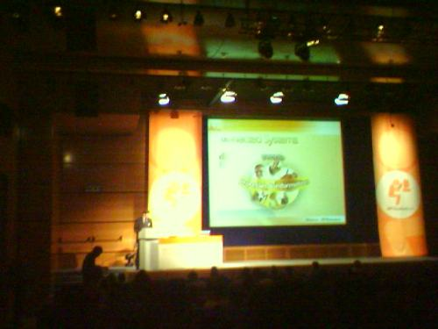

Démonstration avec présentation rapide d'Excel 12
Utilisation d'Excel avec les connexions sur OLAP (test sur une base de Music company) Présentation de l'association entre Excel et OLAP (utilisation des PKI, des Tableaux Croisés dynamiques)

Présentation de Dynamic CRM dans Excel
Présentation rapide de CRM 3 pour le lancement - Intégration de CRM 3 dans les applications MS Présentation de l'interface CRM dans Outlook
- Affichage des Reports
- Fenêtre de CRM dans Outlook
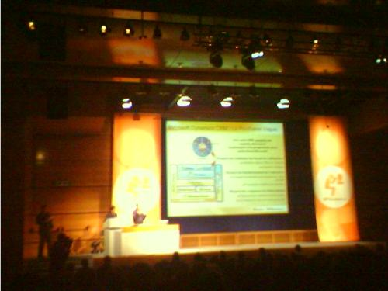

Performance de SQL Server (TPC)

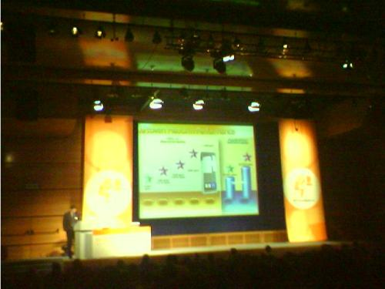

Nous avons ensuite eu la liste des partenaires de Microsoft présents sur les stands durant la conférence. Puis différents témoignages de clients ou partenaires.

Témoignages client

Act-Info : Présentation du projet de mise en place de SQL Server dans la santé publique de Suisse (Office Fédérale de la Santé Publique)

Explication sur la situation fonctionnelle et les besoins sur la demande de consolidation de données dans un environnement central.

Besoin d'évolutivité sur les modifications éventuelles sur la récolte des données. Centralisation au niveau national des données de santé des usagers de la santé Suisse. Cryptage des données pour la confidentialité des datas.

Besoins
- Processus de production et exploitation de données statistiques
- Infrastructure flexible, stable et évolutive.
Situation technique (NEXPLORE)
- Choix de SQL Server 2005
- Stockage des données en XML
- Confidentialité assurée par le cryptage
- Utilisation de d'opérateur PIVOT
- Développement des bases dans VS.NET 2005
- Evolution continuelle de SQL Server
Collecte des informations via formulaire informatique : XML avec validation XSL
Collecte des infos via courrier : Saisie manuelle

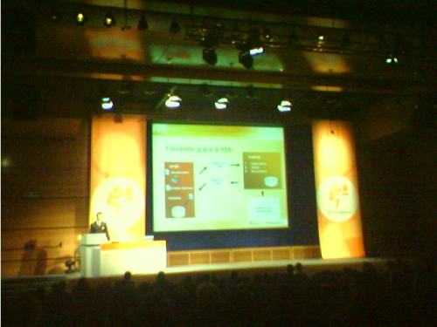

Utilisation de SQL pour l'opérateur PIVOT pour la transformation des données.
Analyse des données via SAS (imposé par le client) pour statistiques.
Protection de la vie privée par création d'une fonction de cryptage des données
Fonction de cryptage faite dans VS.NET en C# utilisant la CLR .NET intégrée dans SQL Server 2005
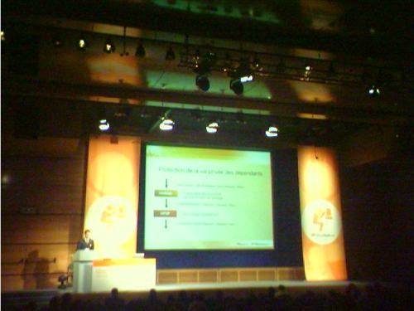

Université de Fribourg

Présentation de la situation de l'Université de Fribourg
Situation Internationale, multithèmes
Deux mondes cohabitent :
- Monde administratif
- Monde Académique
Objectif : Rassembler les 2 mondes pour une image globale de l'Université
Situation globale fonctionnelle complexe
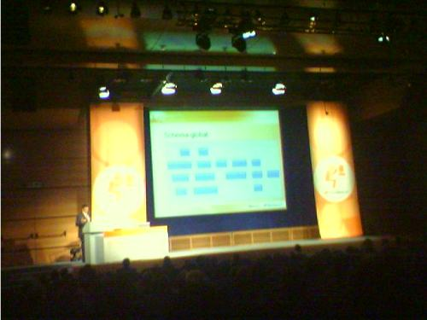

Stockage des données dans Bases Oracle (SAP, Echange des données avec les autres facultés et des tiers)
Données sources sous différents formats, nécessitent le passage par un ETL

Différents types d'utilisateurs
- Experts statistiques (Conseiller de gestion)
- Utilisateurs pour report simples au format WEB (chef de service)
- Exportation de données pour partenaires éventuels
Choix :
- Chargement par MSIS
- Création des Cube avec Analysis Services
- Utilisation d’Excel
- Utilisation de sortie WEB
Aspect déterminant :
- Budget limité
- Mise en place rapide
- Evolutive
- Multilingue
- Plateforme avec nouvelle technologie
- Simplicité de la prise en main
Démonstration de la solution mise en place
- Présentation rapide de la Business Inteligence dans SQL Server
- Création de la modélisation en Etoile à partir des données sources de plusieurs dizaines de tables relationnelles
- Alimentation du DWH via l'ETL de MS (MSIS)
Integration Service accélère le développement des procédures de chargement des DWH, maintenance simple pour modifications éventuelles.
Démo via un projet Integration Services dans VS.NET
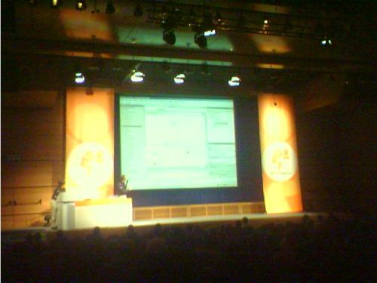

Présentation rapide d'Analysis Services

Pour les annalistes :
- Interfaçage d’Analysis Services avec Excel 2003
- Source Analysis Services, utilisation de fonction de calcul dans Excel sur les données du cube
- Navigation dans Excel (drilldown)
- Publication depuis Excel dans Reporting Services
Pour les utilisateurs standards
- Visualisation des rapports publiés dans Reporting Services
- Choix des exportations vers le format voulu

Présentation de OutlookSoft (partner Gold MS)
Outil de CPM basé intégralement sur Microsoft Excel pour la visualisation.
Utilisation de SQL Serveur pour les données, d'Analysis Services pour le décisionnel et Integration Services pour le chargement et modification.

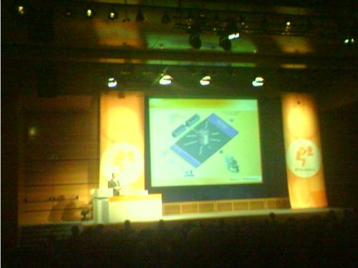

Présentation de Business Inteligence chez Microsoft

Historique de l'OLAP chez Microsoft.
Situation de Microsoft sur le marché :
- The OLAP Report (US)

Les technologies autour de la Business Intelligence chez Microsoft :
- Integration Services
- Analysis Services
- Reporting Services

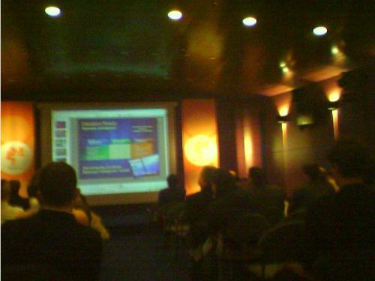

Présentation de l'ETL de Microsoft : Integration Services

Développement et visualisation sous forme graphique.
Démonstration de l'utilisation d’Integration Services (ETL Microsoft SQL 2005)
- Utilisation de VS.NET pour le développement Integration Services
- Source de fichier plat (liste des diplômes de la fac de Fribourg)
- Importation des données dans la base
- Présentation de SQL Management Studio
- Présentation de la notion des dimensions changeantes (pour associer les champs du fichier par rapport à la base)
- Ajout de la notion d'historique
- Visualisation de la notion d'exécution en mode Debug pour le suivi de l'exécution
- Suivi avec la visualisation dans le DataViewer
- Possibilité du suivi d'exécution par les mails en cas d'erreur

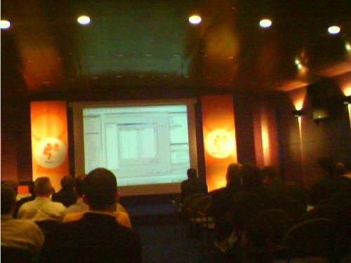

Discussion sur l'intérêt de l'usage de MSIS (2005) par rapport à DTS (2000).

Présentation de Visual Studio .NET 2005 pour la création des Projets de Business Intelligence

Discussion sur les connecteurs entre Integration Services et SAP
- Passage par fichier plat ABAP
- Passage par connecteur .NET vers SAP
Existence de connecteurs vers autres sources (oracle, OleDB, ODBC, …).
Présentation d'Analysis Services

Présentation des Cubes OLAP
Organisation des différents axes (Temps (fiscal ou classique), Centre > Région > Local, …)

Démonstration des Cubes OLAP et de son utilisation
- Présentation du choix des tables de dimension et des tables de faits
- Utilisation du Wizard de création des dimensions
- Création du Cube
- Démonstration du déploiement et processing
- Visualisation du résultat client du cube
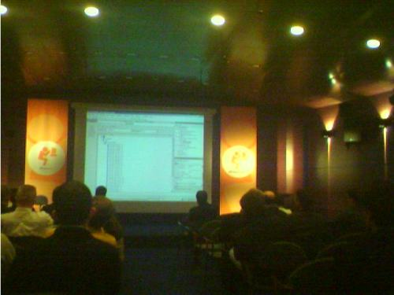

Présentation de Reporting Services
Intégration de Reporting Services pour la création de rapports connectés sur Analysis Services
Utilisation de Report Builder qui crée la requête MDX pour la création du rapport
Build du projet Reporting Services pour publication
Visualisation du report dans Reporting Services
Discussion sur les clés de performance (KPI) dans Analysis Services
Affichage dans SharePoint des KPI avec Microsoft Business Scored Card

Présentation du DataMining dans AS

Mining = prévision de l'avenir
Nouveaux algorithmes ajoutés pour le Mining
- Algorithme de Time Series (pour étude du passage d'un client à la concurrence)
Démo de création d'un projet Mining avec ce nouvel algorithme
Utilisation du DMX (DataMining Langage à partir de données dans la base relationnelle).

Présentation de Visual Studio .NET 2005 avec Team System

- Intégration complète avec Office et SharePoint
- Plugin pour VS.NET 2003 pour la gestion de sources dabs Team System
- Différents modes d'accès suivant la fonction dans le cours du projet

En tant que Chef de projet

Démonstration pour utilisation de VS.NET 2005 avec Team System
Logique de Work Item (tache attribuée par le chef de projet pour un développeur)

Pour chaque Work Item, nous avons :
- Notion de risque
- Notion de suivi de Bug
- ...
Utilisation de principe de méthodologie de développement : MSF for Agile SoftWare Development
Documentation complète pour Team System

Possibilité de forcer les développeurs de faire un Check-In avec commentaire et attribution du WorkItem affecté.

Démo de création de tache
- Titre de la tache
- Domaine d'application
- Itération du développement (Alpha, Beta, RC)
- Ajout de tache depuis Excel ou Visio
- Assignation à un développeur donné
- Possibilité de remonter les documents du projet dans le portail SharePoint de Team System
En tant qu'Architecte
Intégration des Best Practices et règles de développement
Conception graphique de l'architecture des applications.
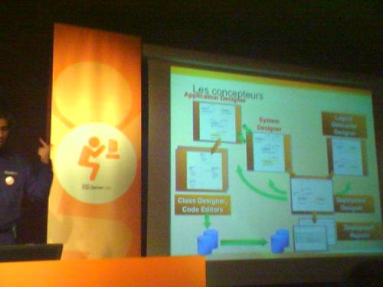

Démo en tant qu'architecte
- Connexion sur Team Explorer pour le server Team System
- Intégration possible d'outils de partenaire (par exemple Caliber de Borland)
- Possibilité d'ajouter des applications en cliquant glissant
- Définition de l'architecture technique (infrastructure) de façon graphique
- Association des applications à développer avec l'infrastructure
- Possibilité de définir un modèle (en XML) d'architecture pour les autres projets
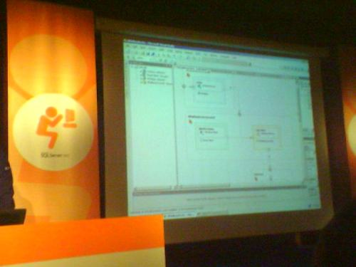
En tant que développeur

Gestion avancée et intégrée des versions
- Extraction partagée
- Support des équipes réparties (distantes)
Analyse de code
- Support du .NET en Natif
- Fait partie du processus de compilation et gestion des extractions
Testing Code
Démo en tant que développeur
Récupération des Work Items pour le développeur courant Vision des taches à effectuer
Ajout dans le contrôle de code source de Team Foundation Server
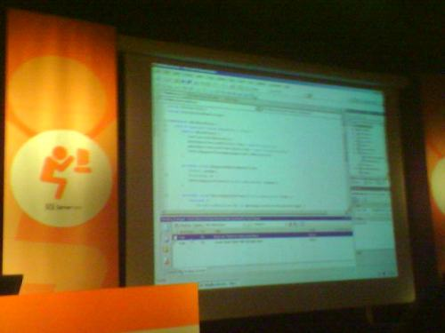

En tant que testeur
Création d'un nouveau bug dans la buglist avec assignation du responsable du debugging
Visualisation de la partie Testing associé au Testeur
Connexion et récupération des Work Items pour faire le suivi des bugs
Conclusion

Cette journée a été conclue par le témoignage de Sophie Lamon qui est la championne du monde Junior d'épée. Nous avons eu droit à un discours présentant son parcours depuis ses débuts jusqu'à son dernier sacre.
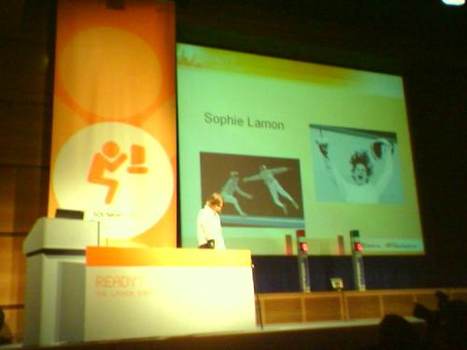

A la fin de ce discours, nous avons vu la vidéo de son duel de la finale des championnats du monde Junior.
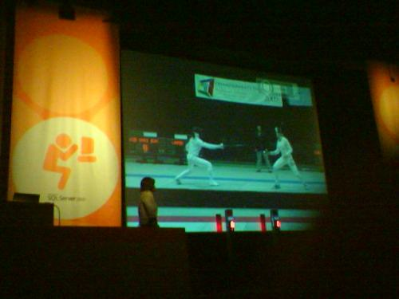
Puis, le tirage au sort des cadeaux et le cocktail final.

Cette journée de présentation fut une réussite complète tant par la partie technique que la partie marketing. Vous trouverez les informations détaillées
- Ready ? The Launch Event (FR)

En vous souhaitant de bons projets de développement.

Romelard Fabrice (alias F___)
Consultant Technique ILEM

